PŘÍLOHA I

SOUHRN ÚDAJŮ O PŘÍPRAVKU
1. NÁZEV VETERINÁRNÍHO LÉČIVÉHO PŘÍPRAVKU

Cepritect 250 mg intramamární suspenze pro dojnice v období zaprahnutí

2. KVALITATIVNÍ A KVANTITATIVNÍ SLOŽENÍ

Léčivá látka:
Každý 3g intramamární injektor obsahuje:

Cefalonium (jako cefalonium dihydricum) 250 mg

Pomocné látky:
Kvalitativní složení pomocných látek a dalších složek
Aluminium-distearát

Tekutý parafin

Bílá až béžová homogenní suspenze.

3. KLINICKÉ INFORMACE

3.1 Cílové druhy zvířat

Skot (dojnice v období zaprahnutí).

3.2 Indikace pro použití pro každý cílový druh zvířat

Léčba subklinických mastitid u dojných krav při zaprahnutí a prevence nových bakteriálních infekcí mléčné žlázy v období stání na sucho vyvolaných Staphylococcus aureus, Streptococcus agalactiae, Streptococcus dysgalactiae, Streptococcus uberis, Trueperella pyogenes, Escherichia coli a Klebsiella spp. citlivými k cefaloniu.

3.3 Kontraindikace

Nepoužívat u zvířat se známou přecitlivělostí na léčivou látku, jiná beta-laktamová antibiotika nebo na některou z pomocných látek.
Viz bod 3.7.

3.4 Zvláštní upozornění

Nejsou.
3.5 Zvláštní opatření pro použití

Zvláštní opatření pro bezpečné použití u cílových druhů zvířat:

Použití přípravku by mělo být založeno na výsledku testování citlivosti bakterií izolovaných ze zvířete. Pokud to není možné, měla by být léčba založena na místní (na úrovni regionu, farmy) epidemiologické informaci o citlivosti cílových bakterií.
Použití přípravku, které je odlišné od pokynů uvedených v tomto souhrnu údajů o přípravku (SPC), může zvýšit prevalenci bakterií rezistentních vůči cefaloniu a snížit účinnost terapie ostatními beta-laktamovými antibiotiky. Účinnost přípravku je potvrzena jen proti patogenům uvedeným v části 3.2. Následkem toho se může po zaprahnutí objevit vážná akutní (potenciálně fatální) mastitida, vyvolaná jinými druhy patogenů, zejména Pseudomonas aeruginosa. Za účelem snížení tohoto rizika by se měla důsledně dodržovat pravidla správné hygienické praxe.

Zvláštní opatření pro osobu, která podává veterinární léčivý přípravek zvířatům:

Po použití si umyjte ruce.
Peniciliny a cefalosporiny mohou po injekci, inhalaci, požití nebo po kontaktu s kůží vyvolat přecitlivělost (alergii). Přecitlivělost na peniciliny může vést ke zkříženým reakcím s cefalosporiny
a naopak. Alergické reakce na tyto látky mohou být v některých případech vážné.
Lidé se známou přecitlivělostí na peniciliny a/nebo cefalosporiny by se měli vyhnout kontaktu s veterinárním léčivým přípravkem.
Nemanipulujte s přípravkem, pokud víte, že jste přecitlivělí, nebo pokud vám bylo doporučeno s přípravky tohoto typu nepracovat.
Při manipulaci s přípravkem dodržujte všechna doporučená bezpečnostní opatření a buďte maximálně obezřetní, aby nedošlo k přímému kontaktu.
Pokud se po přímém kontaktu s přípravkem objeví příznaky jako např. vyrážka, vyhledejte lékařskou pomoc a ukažte lékaři toto upozornění. Otok obličeje, rtů či očí nebo potíže s dýcháním jsou vážné příznaky a vyžadují okamžité lékařské ošetření.
Čistící utěrky, dodávané s intramamárním přípravkem, obsahují izopropylalkohol. Pokud víte nebo máte podezření, že by vám izopropylalkohol způsobil podráždění pokožky, používejte ochranné rukavice. Zabraňte kontaktu s očima, protože izopropylalkohol může způsobit podráždění očí.

Zvláštní opatření pro ochranu životního prostředí:

Neuplatňuje se.

3.6 Nežádoucí účinky

Velmi vzácné  (< 1 zvíře / 10 000 ošetřených zvířat, včetně ojedinělých hlášení): | Alergické reakce¹ (otok pysků, neklid, tremor, otok mléčné žlázy, otok víček)¹
¹mohou vést k úhynu.

Hlášení nežádoucích účinků je důležité. Umožňuje nepřetržité sledování bezpečnosti veterinárního léčivého přípravku. Hlášení je třeba zaslat, pokud možno, prostřednictvím veterinárního lékaře, buď držiteli rozhodnutí o registraci, nebo jeho místnímu zástupci, nebo příslušnému vnitrostátnímu orgánu prostřednictvím národního systému hlášení. Podrobné kontaktní údaje naleznete v příbalové informaci.

3.7 Použití v průběhu březosti, laktace nebo snášky

Březost:
Určeno k použití v průběhu posledního trimestru březosti po zaprahnutí dojnice. Léčba nemá žádný nežádoucí účinek na plod.

Laktace:
Nepoužívat u dojnic v laktaci.

3.8 Interakce s jinými léčivými přípravky a další formy interakce

Cefalosporiny by neměly být podávány současně s bakteriostatickými antimikrobiálními látkami. Souběžné použití cefalosporinů a nefrotoxických léků může zvýšit renální toxicitu.
3.9 Cesty podání a dávkování

Intramamární podání.
Obsah jednoho injektoru by měl být aplikován do strukového kanálu každé čtvrti bezprostředně po posledním vydojení. Vyhněte se kontaminaci trysky po odstranění krytu. Před podáním přípravku důkladně očistěte konec struku přiloženým čistícím ubrouskem.

Možnost 1: Pro intramamární podání dlouhou tryskou zcela odstraňte kryt držením válce injektoru pevně v jedné ruce a palcem tlačte nahoru a podél délky krytu, dokud nedojde k odstranění krytu.

Možnost 1: Intramamární podání dlouhou tryskou

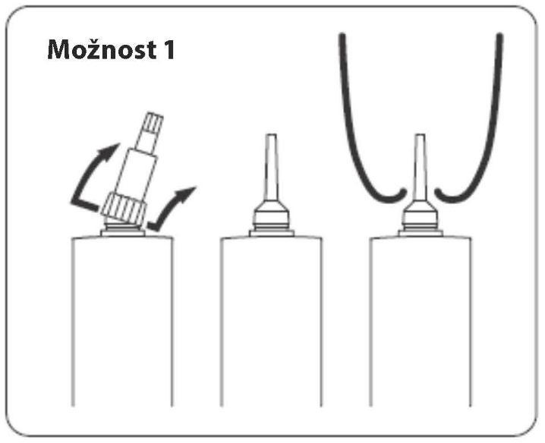

Možnost 2: Pro intramamární podání krátkou tryskou držte válec injektoru a spodní část krytu v jedné ruce a otočte malou horní část krytu nad značkou odsazení. Dbejte na to, abyste nekontaminovali krátkou exponovanou část trysky.

Možnost 2: Intramamární podání krátkou tryskou

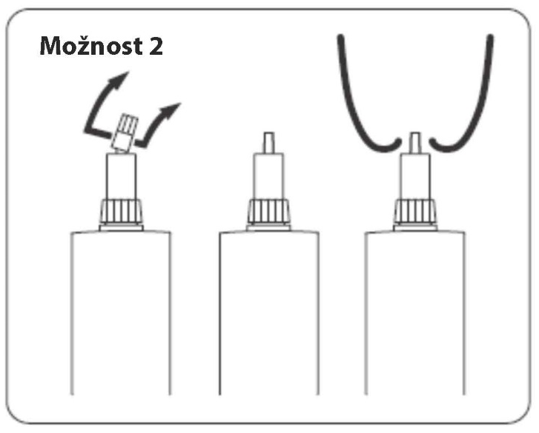

Zasuňte trysku do strukového kanálku a rovnoměrně tlačte na píst injektoru, dokud není podána celá dávka. Držte konec struku jednou rukou a jemně masírujte směrem nahoru, abyste napomohli rozptýlení antibiotika do čtvrti mléčné žlázy.
Po podání je doporučeno namočit struky do antiseptického přípravku určeného speciálně pro tento účel.

3.10 Příznaky předávkování (a kde je relevantní, první pomoc a antidota)

Opakované podání dávky přípravku po dobu tří po sobě následujících dnů neprokázaly, ani nevyvolaly žádné nežádoucí účinky.

3.11 Zvláštní omezení pro použití a zvláštní podmínky pro použití, včetně omezení používání antimikrobních a antiparazitárních veterinárních léčivých přípravků, za účelem snížení rizika rozvoje rezistence

Neuplatňuje se.

3.12 Ochranné lhůty

Maso: 21 dní.

Mléko: 96 hodin po porodu, v případě délky zaprahlosti delší než 54 dní.
58 dní po ošetření, v případě délky zaprahlosti 54 dní nebo kratší.

4. FARMAKOLOGICKÉ INFORMACE

4.1 ATCvet kód: QJ51DB90

4.2 Farmakodynamika

Cefalonium je antibakteriální léčivo ze skupiny cefalosporinů I. generace, které účinkuje inhibicí syntézy buněčné stěny (baktericidní účinek). Antibakteriální aktivita není v přítomnosti mléka narušena.
Jsou známy tři mechanismy rezistence k cefalosporinům: snížená permeabilita buněčné stěny, enzymatická inaktivace a absence specifických vazebných míst pro penicilin. U grampozitivních bakterií a zejména u stafylokoků je hlavním mechanizmem rezistence k cefalosporinům alterace proteinů vázajících penicilin. U gramnegativních bakterií může být rezistence založena na produkci beta-laktamáz, zejména beta-laktamáz širokého spektra.
Cefalonium je účinné proti: Staphylococcus aureus, Streptococcus agalactiae, Streptococcus dysgalactiae, Streptococcus uberis, Trueperella pyogenes, Escherichia coli a Klebsiella spp.

4.3 Farmakokinetika

Cefalosporin je značně, ale pomalu vstřebáván z mléčné žlázy a vylučován primárně močí. V každém z prvních 3 dnů po podání dávky se eliminuje močí 7 – 13 % léčivé látky, kdežto denní exkrece trusem je za stejnou dobu < 1 %.

Průměrná koncentrace v krvi zůstává poměrně konstantní přibližně po dobu 10 dní po podání, což je v souladu s pomalou, ale prolongovanou absorpcí cefalonia z mléčné žlázy.

Dlouhodobé přetrvávání cefalonia v zasušené mléčné žláze bylo zjištěno v časovém rozpětí 10 týdnů po aplikaci. Až do 10 týdnů po aplikaci zůstávají v sekretu vemene účinné hladiny celafonia.

5. FARMACEUTICKÉ ÚDAJE

5.1 Hlavní inkompatibility

Nejsou známy.

5.2 Doba použitelnosti

Doba použitelnosti veterinárního léčivého přípravku v neporušeném obalu: 2 roky

5.3 Zvláštní opatření pro uchovávání

Uchovávejte při teplotě do 25 °C.

5.4 Druh a složení vnitřního obalu

Jednodávkové bílé 3g LDPE injektory s bílým LDPE dvojitým pevně držícím krytem. Krabičky s 24 a 60 injektory nebo kbelíky se 120 injektory včetně 24, 60 nebo 120 jednotlivě zabalených čisticích ubrousků obsahujících isopropylalkohol.

Na trhu nemusí být všechny velikosti balení.

5.5 Zvláštní opatření pro likvidaci nepoužitých veterinárních léčivých přípravků nebo odpadů, které pochází z těchto přípravků

Léčivé přípravky se nesmí likvidovat prostřednictvím odpadní vody či domovního odpadu.

Všechen nepoužitý veterinární léčivý přípravek nebo odpad, který pochází z tohoto přípravku, likvidujte odevzdáním v souladu s místními požadavky a národními systémy sběru, které jsou platné pro příslušný veterinární léčivý přípravek.

6. JMÉNO DRŽITELE ROZHODNUTÍ O REGISTRACI

Norbrook Laboratories (Ireland) Limited

7. REGISTRAČNÍ ČÍSLO(A)

96/057/17-C

8. DATUM PRVNÍ REGISTRACE

Datum první registrace: 21. 12. 2017

9. DATUM POSLEDNÍ AKTUALIZACE SOUHRNU ÚDAJŮ O PŘÍPRAVKU

Leden 2025

10. KLASIFIKACE VETERINÁRNÍCH LÉČIVÝCH PŘÍPRAVKŮ

Veterinární léčivý přípravek je vydáván pouze na předpis.

Podrobné informace o tomto veterinárním léčivém přípravku jsou k dispozici v databázi přípravků Unie (https://medicines.health.europa.eu/veterinary).

Podrobné informace o tomto veterinárním léčivém přípravku naleznete také v národní databázi (https://www.uskvbl.cz).

